2019-2020学年 第 一 学期

实验报告

课程名称 Python程序设计实验

系（部） 信息工程系

专业班级 电子信息科学与技术18-2

学生姓名 卢泽奇

学生学号 20182010219

实验名称 |  | 详解Python序列结构
实验目的 |  | 通过案例巩固所学知识，更好掌握python的知识，巩固魏老师课上所讲内容。
实验内容 |  | 18个精彩函数案例
实验仪器设备 |  | 笔记本、Python
姓 名 |  | 卢泽奇 |  | 组 别
同组实验者 |  |  |  | 实验日期 | 2019.10.9
指导教师 |  | 魏光村
批阅意见
及 成 绩
实  验  步  骤 | 1 实验原理  2 实验过程记录  3 实验结果  4实验过程中存在的问题及解决方案  5 实验总结

1 实验原理
Python。
2 实验过程记录
（1）打开Alstudio进行python程序编写。
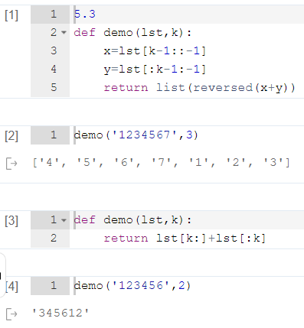
（2）输入5.6中的精彩案例，并运行，检查自己的错误，并输出。
（3）通过输出所编辑的程序，练习第五章学习的关于python的函数知识。
3 实验结果
（1）通过练习熟悉了python的。
（2）练习一些精彩案例，更好地学习python的编程。
（3）了解更多结构用法。
4实验过程中存在的问题及解决方案
（1）需要输入的程序多，容易有一些疏忽的地方。
（2）有的程序很长，需要注意对齐。
5实验总结
通过对5.6精彩案例的编写，对函数的运用更熟悉了，python的编程也熟悉了，学习了更多新东西，对python这一编程语言的了解更深了。

